Республика Крым, г. Ялта, пгт. Симеиз

РЕФЕРАТ
по математике
на тему:
«Старинные меры длины и веса»
ученицы 6 – А класса
Брынько Алёны
Учитель: Титова Валентина Николаевна

Симеизский УВК
10.02.2015г.
Содержание:
Введение………………………………………………………………….3
Меры длины……………………………………………………………...4
Меры веса…………………...……………………………………………9
Единицы измерения на Руси в XVIII веке……………………………12
Занимательные задачи….……..………………………………………..14

Введение.
В дореволюционных книгах часто встречаются такие единицы длины, как версты, сажени, аршины, футы. В торговле тогда применяли пуды, фунты, золотники. Об этих и других единицах измерения пойдет рассказ.
Еще в киевской Руси существовала система мер и осуществлялся государственный надзор за ее правильностью, который был возложен на духовенство.
Русский народ создал свою собственную систему мер, а надзор был необходим для осуществлении торговли как внутри страны, так и со странами Запада и Востока. На церковной площади происходили базары, в церквях стояли лари для хранения договоров по торговым сделкам, при церквях находились верные весы и меры, в подвалах церквей хранились товары.
Новгородский князь Всеволод Мстиславич в грамоте 1134 – 1135 годов наблюдение за верностью мер поручает церкви Ивана Предтечи на Опоках, к которой принадлежали новгородские купцы, торговавшие воском с заграницей. Эти купцы создали общество, в которое вошли лишь самые богатые из них. По имени церкви общество было названо «еваньским», то есть «иванским». В дальнейшем оно стало как бы законодателем мерах. Русское правительство проводило многочисленные мероприятия по упорядочиванию системных мер.

Меры длины.
С древности мерой длины и веса всегда был человек: на сколько он протянет руку, сколько сможет поднять на плечи и т.д.
Система древнерусских мер длины включала в себя следующие основные меры: версту, сажень, аршин, локоть, пядь и вершок.
ПЕРСТ— ширина указательного пальца, около 2 см.
ДЮЙМ—от голландского «большой палец». Это примерно 2,54 см.
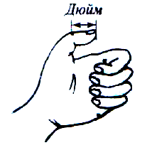
ВЕРШОК— равнялась длине основной фаланги указательного пальца, около 44,45 мм. Наименование «вершок» происходит как раз от слова «верх» (верх перста, т.е. пальца). При определении роста человека или животного счёт велся после двух аршин (обязательных для нормального взрослого человека): если говорилось, что измеряемый был 15 вершков роста, то это означало, что он был 2 аршина 15 вершков, т.е. 209 см.
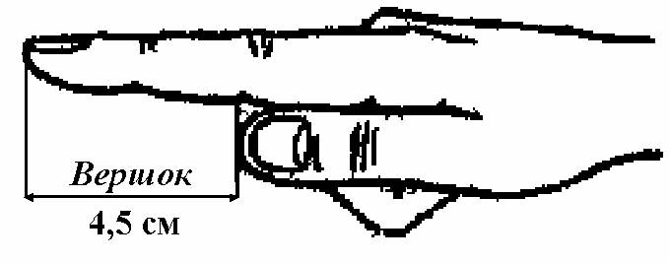

Рост в Вершках | 1 | 3 | 5 | 7 | 9 | 10 | 15
Рост в метрах | 1,47 | 1,56 | 1,65 | 1,73 | 1,82 | 1,87 | 2,09
Для человека использовали два способа полного выражения роста:
1 - сочетание "роста *** локтей, *** пядей"
2 - сочетание "рост *** аршина, *** вершков"
с 18 века - " *** фута, *** дюйма"
Для домашних мелких животных использовали - "рост *** вершков"
Для деревьев - "высота *** аршин"
ПЯДЬ - название происходит от древнерусского слова «пясть», т.е. кулак или кисть руки. Расстояние между концами расставленных большого и указательного (или среднего) пальцев (17,78 см).
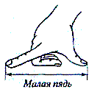
БОЛЬШАЯ ПЯДЬ - расстояние между концами большого пальца и мизинца (22-23 см.).
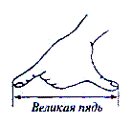
ПЯДЬ С КУВЫРКОМ ("пядень с кувырком", по Далю - 'пядь с кувырком') - пядь с прибавкой двух суставов указательного палица = 27-31 см.
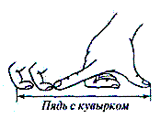
ЛОКОТЬ – от 38 до 46 см. Древнейшая мера длины, которой пользовались многие народы мира. Это расстояние от конца вытянутого среднего пальца или сжатого кулака до локтевого сгиба. Оно колебалось от 38 до 46 см. Как мера длины на Руси встречается с 11 века.
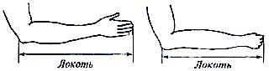
АРШИН—одна из главных русских мер длины, использовалась с 16 века, равная, в современном исчислении 0,7112м. Аршином, так же, называли мерную линейку, на которую, обычно, наносили деления в вершках.
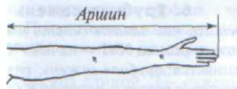
Есть различные версии происхождения аршинной меры длины. Возможно, первоначально, "аршин" обозначал длину человеческого шага (порядка семидесяти сантиметров, при ходьбе по равнине, в среднем темпе).
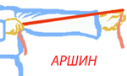
Купцы, продавая товар, как правило, мерили его своим аршином (линейкой) или по-быстрому – отмеряя 'от плеча'. Чтобы исключить обмер, властями был введён, в качестве эталона – "казенный аршин", представляющий собой деревянную линейку, на концах которой клепались металлические наконечники с государственным клеймом.
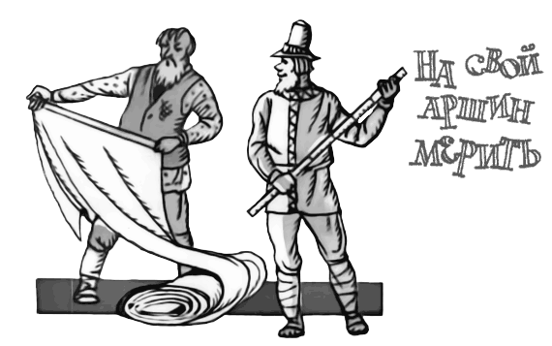
ВЕРСТА—от слова «вертеть». 1067 м. Старорусская путевая мера (её раннее название - ''поприще''). Этим словом, первоначально называли расстояние, пройденное от одного поворота плуга до другого во время пахоты. "Верстой" также назывался верстовой столб на дороге.
САЖЕНЬ – встречается с 11 века (от 213 см до 248 см). Название от слова «сягать», т.е. доставать до чего – либо. Отсюда слово «недосягаемый» - о месте, куда невозможно добраться, о человеке, достоинства которого невозможно повторить. Различали два вида сажени: "Маховая сажень" - расстояние между концами пальцев широко расставленных рук взрослого мужчины. "Косая сажень" - самая длинная: расстояние от носка левой ноги до конца среднего пальца поднятой вверх правой руки.
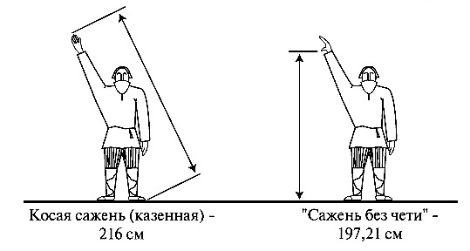
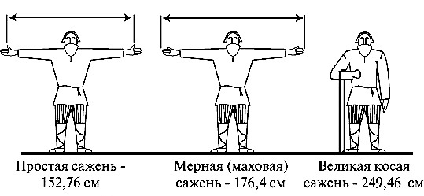
ШАГ—средняя длина человеческого шага.
МИЛЯ—7 верст, или 7, 468 км.
ЛИНИЯ—ширина пшеничного зерна, примерно 2,54 мм.

Сам с ноготок, а борода с локоток -
о человеке незавидной внешности, но пользующемся авторитетом благодаря своему уму, социальному положению или жизненному опыту. До Петра Первого борода считалась почетной принадлежностью мужчины.
Косая сажень в плечах –
широкоплечий, высокого роста человек.
Пишешь аршинными буквами – крупно
Коломенская верста - шутливое название очень высокого человека.

Меры веса
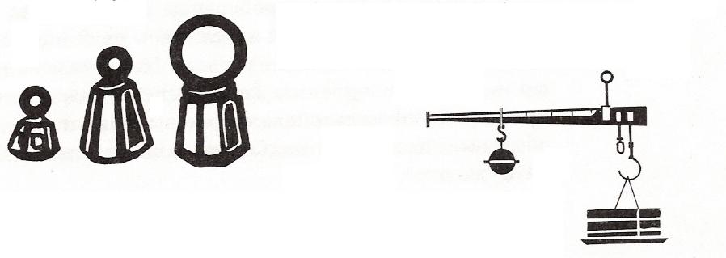
В договорах X века упоминается древнейшая руссакя весовая ГРИВНА, равная 68,22 г. Гривна (позднейший фунт) оставалась неизменной. Слово "гривна" употребляли для обозначения как весовой, так и денежной единицы. Это наиболее распространенная мера веса в розничной торговле и ремесле. Ее применяли и для взвешивания металлов, в частности, золота и серебра.
БЕРКОВЕЦ - эта большая мера веса, употреблялась в оптовой торговле преимущественно для взвешивания воска, меда и т. д. Берковец - от названия острова Бьерк. Так на Руси называлась мера веса в 10 пудов, как раз стандартная бочка с воском, которую один человек мог закатить на купеческую ладью, плывущую на этот самый остров. (163,8 кг).
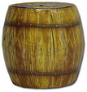
ПУД равнялся 40 фунтам, в современном исчислении - 16,38 кг. Применялся уже в 12 веке. Пуд - (от латинского pondus - вес, тяжесть) это не только мера веса, но и весоизмерительное устройство. При взвешивании металлов пуд являлся как единицей измерения, так и счётной единицей. Даже когда результаты взвешиваний являлись десяткам и сотням пудов, их не переводили в берковцы.
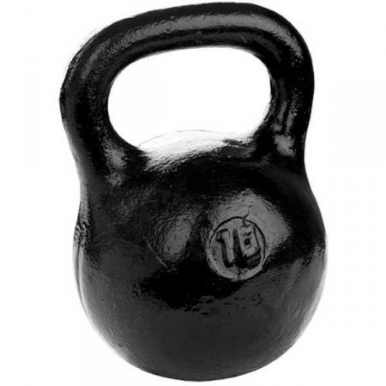

ФУНТ (от латинского слова 'pondus' - вес, гиря) равнялся 32 лотам, 96 золотникам, 1/40 пуда, в соврменном исчислении 409,50 г.
Сахар продавали фунтами.
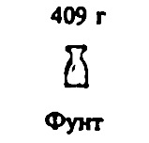
ЛОТ – старорусская единица измерения массы, равная трём золотникам или 12,797 граммам.
ЗОЛОТНИК равнялся 1/96 фунта, в современном исчислении 4,26 г. Чай покупали на золотники.
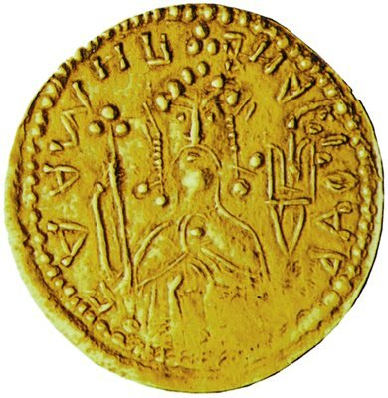
ДОЛЯ – самая мелкая старорусская единица измерения массы, равная 1/96 золотника или 0,044 граммам.

При взвешивании на Руси пользовались весами двух видов. Весы с подвижной точкой опоры и неподвижной гирей называли БЕЗМЕНОМ.
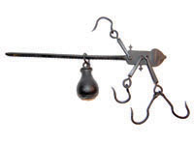
Чашечные весы называли в Новгороде СКАЛВОЙ.
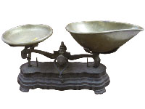
К концу XVII века сложилась система русских мер веса:
ЛАСТ = 72 пудам (≈ 1,18 т)
БЕРКОВЕЦ = 10 пудам (≈ 1,64 ц)
ПУД = 40 футам = 16 безменам (≈ 16,38 кг)
БЕЗМЕН = 5 малым гривенкам = 1/16 пуда (≈ 1кг)
ФУНТ = 2 малым гривнам = 96 золотникам (≈ 409,51г)
ЗОЛОТНИК = 96 долям (≈ 4,3г)
В Киевской Руси мерой зерна была КАДЬ. Она вмещала 14 пудов (≈ 230 кг) ржи. Московская кадь была больше Киевской и содержала 24 пуда ржи.

Мал золотник да дорог.
Узнать почём фунт лиха.
Худое валит пудами, а хорошее каплет золотниками
Человека узнаешь, когда с ним пуд соли съешь

Единицы измерения на Руси в XVIII веке.
К XVIII веку насчитывалось до 400 различных по величине единиц мер, употребляемых в разных странах. Разнообразие мер затрудняло торговые операции. Поэтому каждое государство стремилось установить единообразные меры для своей страны.
В России, ещё в XVI и XVII вв были определены единые для всей страны системы мер. В XVIII в. в связи с экономическим развитием и необходимостью строгого учёта при внешней торговлей, в России встал вопрос точности измерений, создании эталонов, на основе которых можно было бы организовать поверочное дело ("метрологию").
К середине 30-х годов XVIII в. сложилось мнение, что точнее весы в Петербургской тaмoжне. Решено было сделать с таможных весов образцовые, поместить их при Сенате и по ним производить поверку.
Образцом меры длины при определении величины аршина и сажени послужила линейка, принадлежавшая ранее Петру I. На линейке был обозначен полуаршин. По этой полуаршинной мере были изготовлены образцы мер длины – медный аршин и деревянная сажень.
За основу мер жидкости было принято ведро, присланное из Каменномостского питейного двора в Москве.
В 1736 г. Сенат принял решение об образовании Комиссии весов и мер во главе с главным директором Монетного правления графом Михаилом Гавриловичем Головкиным. Комиссией были созданы образцовые меры – эталоны, установлено отношение различных мер друг к другу, разработан проект организации поверочного дела в стране. Был внесён проект о десятичном построении мер с учётом того, что система русского денежного счета была построена по десятичному принципу.
К 1807 г. были изготовлены три эталона аршина (хранились в Петербурге): хрустальный, стальной и медный. Основанием при определении их величины послужило приведение аршина и сажени к кратному отношению с английск. мерам – в сажени 7 английских футов, в аршине – 28 англ. дюймов.
В 1892 году гениальный русский химик Дмитрий Иванович Менделеев стал во главе Главной палаты мер и весов.
Ещё в 1867 году он выступил с заявлением о необходимости введения в России метрической системы и получил поддержку передовых русских учёных.
Руководя работой Главной палаты мер и весов, Д.И.Менделеев полностью преобразовал дело измерений в России. В 1899 году был издан разработанный Д.И.Менделеевым новый закон о мерах и весах. На новых началах была организована проверка имеющихся в обращении мер, надзора за которыми до Менделеева фактически не было.
В первые годы после революции Главная палата мер и весов, продолжая традиции Менделеева, правила колоссальную работу по подготовке введения метрической системы в России.

Занимательные задачи.

- Собака усмотрела* зайца в 150 саженях * от себя. Заяц пробегает за 2 минуты 500 саженей, а собака – за 5 минут 1300 саженей. За какое время собака догонит зайца?
* Сажень – мера в 3 аршина, в 12 четвертей, в 2 метра.
* Усмотреть – увидеть.
В наше время эта задача звучит так:
Собака увидела зайца в 300 метрах от себя. Заяц пробегает за 2 минуты 1000 метров, а собака – за 5 минут 2600 метров. За какое время собака догонит зайца?
Решение:
1) 1000:2=500 (м) - заяц пробегает за 1 минуту.
2) 2600:5=520 (м) - собака пробегает за 1 минуту.
3) 520-500=20 (м) - собака пробегает за 1 минуту больше, чем заяц.
4) 300:20=15 (мин.) – за это время собака догонит зайца.
Ответ: собака догонит зайца за 15 минут.

- На мельнице имеется три жернова*. На первом из них за сутки можно смолоть 60 четвертей* зерна, на втором 54 четверти, а на третьем 48 четвертей. Некто хочет смолоть 81 четверть зерна за наименьшее время на этих трёх жерновах. За какое наименьшее время можно смолоть зерно и сколько на каждый жернов зерна насыпать?
* Жернов – мельничный камень.
* Четверть – мера массы в 25 кг.
В наше время эта задача звучит так:
На мельнице имеется три жернова. На первом из них за сутки можно смолоть 1500 кг зерна, на втором 1350 кг, а на третьем 1200 кг. Некто хочет смолоть 2025 кг зерна за наименьшее время на этих трёх жерновах. За какое наименьшее время можно смолоть зерно и сколько на каждый жернов зерна насыпать?
Решение:
1) 1500+1350+1200=4050 (кг) – мелят три жернова за сутки (24 часа).
2) 4050:2025=2 (раза) - меньше потребуется времени для
перемалывания 2025 кг зерна.
3) 24:2=12 (час.) – понадобится, чтобы смолоть 2025 кг зерна.
4) 1500:2=750 (кг) – зерна надо насыпать на первый жернов.
5) 1350:2=675 (кг) – зерна надо насыпать на второй жернов.
6) 1200:2=600 (кг) – зерна надо насыпать на третий жернов.
Ответ: за 12 часов, 750 кг, 675 кг, 600 кг.

- Один человек выпивает кадь* кваса за 14 дней, а со женою выпьет ту же кадь за 10 дней. Ведательно есть*, в колико* дней жена его особно* выпьет ту же кадь?
* Ведательно есть – надо узнать
* В колико – за сколько
* Особно – одна, самостоятельно
Решение:
1) Сколько кадей кваса выпьет человек за 140 дней?
140:14=10 (кадей)
2) Сколько кадей кваса выпьет человек за 140 дней вместе с женой?
140:10 =14 (кадей)
3) Сколько кадей выпьет жена самостоятельно за 140 дней?
14-10=4 (кади)
4) За сколько дней жена выпьет кадь кваса самостоятельно?
140:4=35 (дней)
Ответ: жена выпьет кадь кваса за 35 дней.

- Разделить полтину* на половину.
* Полтина – 50 копеек
Половина – ½
Решение:
1) 50 : ½= 100 (копеек )= 1 (рубль)
Ответ: 1 рубль

